
Ісус зцілює сліпу людину
Головна думка уроку: Віддай Ісусу свої хвороби, бо Ісус допомагає нам. (Повторюйте цю фразу протягом уроку.)
Біблійна історія: Марка 8:22-25
Ми допоможемо дітям дізнатись:
* Історія про Ісуса, який зцілює сліпого.
* Ісус має силу вилікувати.
* Ми можемо віддати Йому свої хвороби.
План уроку:
* Правила та урок
* Вільний час
* Молитва
* Спів
* Історія
* Вільний час
* Дошка відзнак * Молитва
* Правила

Підготовка та прибирання
Заготовки для поробки: Виріжте обличчя та пов’язки
Після уроку, будь ласка, покладіть все в свої місця.
Правила та урок
Пройдіться по правилах і поясніть, що за виконання правил, вони отримають стікер в кінці уроку.
Повторіть головну думку уроку 3-5 разів: “Віддай Ісусу своЇ хвороби, бо Ісус допомагає нам.”
Вільний час
Поставте таймер на 10 хвилин і поясніть діткам, що зараз вони можуть грати протягом 10 хвилин. Коли вони почують сигнал (продемонструйте сигнал, щоб вони знали, як він звучить), вони повинні все на місця та зібратись за столом для уроку.
Коли діти граються, говоріть з ними про те, що вони роблять, нагадуйте їм про головну думку уроку та шукайте можливості поговорити з ними про Богу істину.
Молитва
Сядьте за головний стіл та спитайте, чи має хтось особливі потреби, за які вони хочуть молитись. Перед молитвою нагадайте всім про список особливих потреб, які мають діти чи вчитель, також нагадайте дітям подякувати Богу за нашу церкву та час разом. Візьміться по колу за руки, нехай кожен, хто хоче, помолиться, враховуючи вчителя.
Спів
Рекомендовані пісні:
* Божий мир як ріка
* Галатам 5:22-23 Плід духа
* Отче наш
Розіграйте історію/Історія з картинками
Попросіть дітей повторювати ключові фрази та дії під час розповіді. Або покажіть картинки під час розповіді. Або ж використовуйте комбінацію обох методів.
Сьогоднішня історія з Біблії буде про сліпого чоловіка, який жив, коли Ісус був на землі. Заплющіть очі і зробіть вигляд, що ви сліпі. Сліпі люди нічого не бачать. Все навколо темне. Вони не бачать яскравого сонячного світла, зеленої трави, прекрасних квітів і метеликів, а також обличчя рідних та друзів. Все темне. Зараз можете відкрити очі. Думаєте вам би сподобалось бути сліпими? Коли Ісус був на землі, був сліпий чоловік. Він не міг бачити ні дерева, ні небо, ні їжі на своїй тарілці (тримайте руки над очима). Все було темне. Люди шептались про нього. Він натикався на різні речі. Він не міг влаштуватися на роботу. Йому довелося просити гроші та їжу (витягнути руки перед собою, долонями догори, наче чекаєте, щоб щось отримати). Його найбільша мрія полягала в тому, щоб мати можливість бачити. То була його щоденна молитва (тримайте руки над головою і дивіться вгору). Одного разу з цією людиною трапилося щось дуже цікаве. Його друзі дізналися, що Ісус їде до їхнього міста (рухайте руками так, наче ви ходите). Вони побігли і сказали сліпому чоловіку: “Ісус іде! Ісус іде в наше місто! Він може зцілювати людей! Можливо, він зможе тебе зцілити! Ходімо до Нього!" (Що вони сказали сліпому чоловіку? Скажіть це зі мною: "Ісус іде!") Вони допомогли сліпому чоловікові знайти Ісуса. Вони сказали Ісусу: “Будь ласка, допоможи нашому другу! Він не може бачити. Він сліпий. Будь ласка, зціли його! Будь ласка, торкнись його і допоможи йому бачити!" (Що вони сказали Ісусу? Скажіть це зі мною: "Будь ласка, зціли його!") Ісус взяв руку сліпого і вивів його за межі міста. Тоді Ісус плюнув і помазав цим очі чоловіка. (Покладіть кінчики пальців на очі.) "Ти щось бачиш?", - запитав Ісус. “Я бачу людей, - сказав чоловік, - але вони схожі на дерева, що ходять навколо”. (Відкрийте очі лише наполовину, наче намагаєтесь щось побачити.) Ісус знову торкнувся очей чоловіка. (Покладіть кінчики пальців на очі) Цього разу очі чоловіка були повністю зцілені! Він міг добре бачити усе! (Відкрийте широко очі і посміхніться) "Я бачу", - крикнув чоловік. «Я бачу птахів на небі, квіти і дерева! Я бачу Тебе! Я бачу все!" (Що сказав чоловік? Скажи це зі мною - "Я бачу!") Чоловік був сповнений радості! (Підніміть руки над головою, рухайте ними, наче ви танцюєте, і кричите “Ура!”) Ісус зцілив його!
Ісус дуже любить нас. (Тримай руки на серці) Він так любить нас, що помер на хресті, щоб пробачити всі наші гріхи. (Розправте руки в сторони, наче Ісус на хресті) Але він також хоче допомогти нам у наших хворобах (тримайте руки, наче ви даруєте подарунок). Коли болить наше серце або коли болить наше тіло, ми можемо поговорити з Ісусом і попросити Його допомогти нам (обгорніть руки навколо себе, наче обіймаєте себе). Іноді Він забиратиме біль, і Він завжди буде дарувати нам силу і радість (тримайте обидва великі пальці догори). Він нас дуже любить!
Давайте практикуємо наш головний урок. Віддай Ісусу свої хвороби, бо Ісус допомагає нам.
Вільний час
Дозвольте дітям робити те, що вони хочуть (нагадайте їм про правила), доки служіння не закінчиться. Поясніть, що коли вони почують звук таймера (відтворіть звук ще раз, щоб вони запам’ятали його), вони повинні завершити ігри, повернути все на свої місця і зібратися разом на підлозі.
Вони можуть гратись іграшками, займатись рукоділлям або мати перекус. Коли вони переходять до інших дій, вони повинні прибрати попереднє місце, покласти іграшки на свої місця.
Підготуйте рукоділля та перекус на окремих столах. Щоб займатись рукоділлям або їсти снек, діти повинні сидіти за столом. Не дозволяйте їм забирати щось зі столу.
На столі для перекусу покладіть сік (щоб кожній дитині вистачило по одному, слідкуйте, щоб ніхто не взяв більше), стакани, глечик з водою, дві тарілки з різними видами снеків, маленькі тарілки для дітей, та паперові рушники. Діти повинні мати змогу дістати снеки самостійно. Нічого страшного, якщо вони смітять. Проте, все, що вони намітять, повинні прибрати за собою. Підбадьорьте їх пробувати ще та інколи давайте поради, як не робити безлад.
На столі для рукоділля — розмальовки та рукоділля до сьогоднішнього уроку. Для розмальовок покладіть картинки з історії та маркери. Для сьогоднішньої поробки покладіть приклад поробки, вирізані обличчя, пов’язки та дерев’яні палички. Наскільки це можливо, дозвольте дітям робити поробку самостійно; їм потрібна практика для розвитку різних навичок. Допоможіть лише у тому випадку, якщо їм це справді потрібно; кінцева робота не повинна бути ідеальною! В результаті повинна вийти картинка сліпого чоловіка до та після сцілення.
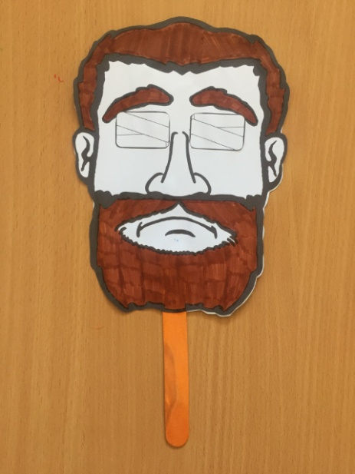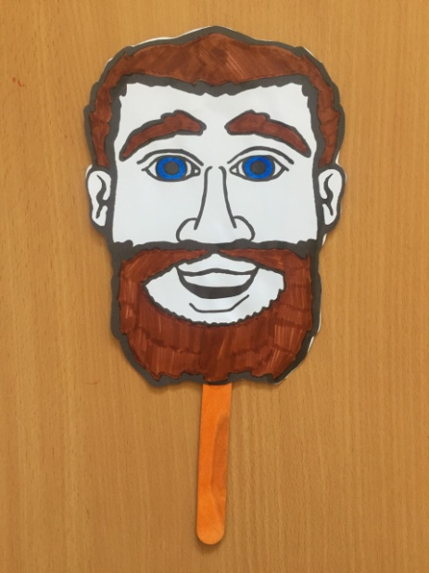
Звертайте увагу на те, коли закінчується служіння. Як тільки ви зрозуміли, що служіння закінчилось, ставте таймер на 1 секунду, щоб він задзвонив, і збирайте всіх дітей на підлозі.
Дошка Відзнак
Дайте стікери дітям які:
присутні
не порушували правила
принесли свої листочки “Обговорення вдома”
Кожна дитина, яка зібрала 25 стікерів може обрати приз з коробки.
Молитва
Вчитель молиться, дякує Богу за час, проведений разом і молиться за благословіння для кожної дитини, називаючи кожне ім'я.
Правила
Нагадайте дітям, що правила досі діють навіть в коридорі та інших кімнатах). Нехай вони назвуть правила та погодяться слідувати ним.

